

**Об утверждении регламента электронной государственной услуги "Выдача
прокатного удостоверения на фильм"**

***Утративший силу***

Приказ Министра культуры и информации Республики Казахстан от 11 декабря 2012 года № 208. Зарегистрирован в Министерстве юстиции Республики Казахстан 17 января 2013 года № 8268. Утратил силу приказом Министра культуры и информации Республики Казахстан от 18 марта 2014 года № 1

      Сноска. Утратил силу приказом Министра культуры и информации РК от 18.03.2014 № 1 (вводится в действие по истечении десяти календарных дней после дня его первого официального опубликования).

      В соответствии с пунктом 2 статьи 29 Закона Республики Казахстан от 11 января 2007 года «Об информатизации» и в целях реализации постановления Правительства Республики Казахстан от 26 октября 2010 года № 1116 «Об утверждении Типового регламента электронной государственной услуги», **ПРИКАЗЫВАЮ:**  
      1. Утвердить прилагаемый регламент электронной государственной услуги «Выдача прокатного удостоверения на фильм».  
      2. Комитету по культуре Министерства культуры и информации Республики Казахстан обеспечить:  
      1) государственную регистрацию настоящего приказа в Министерстве юстиции Республики Казахстан и его официальное опубликование;  
      2) размещение настоящего приказа на интернет-ресурсе Министерства культуры и информации Республики Казахстан.  
      3. Признать утратившим силу приказ Министра культуры и информации Республики Казахстан от 10 сентября 2012 года № 143 «Об утверждении регламента государственной услуги «Выдача прокатного удостоверения на фильм» (зарегистрированный в реестре государственной регистрации нормативных правовых актов № 7928, опубликованный в газете «Казахстанская правда» от 20 октября 2012 года № 362-363 (27181-27182).  
      4. Контроль за исполнением настоящего приказа возложить на курирующего вице-министра культуры и информации Республики Казахстан.  
      5. Настоящий приказ вводится в действие по истечении десяти календарных дней после дня его первого официального опубликования.

*Министр                                    Д. Мынбай*

*«СОГЛАСОВАНО»*  
*Министр транспорта и коммуникаций*  
*Республики Казахстан*  
*______________ А. Жумагалиев*  
*«__» __________ 2012 года*

Утвержден             
приказом Министра        
культуры и информации      
Республики Казахстан      
от 11 декабря 2012 года № 208

**Регламент электронной государственной услуги**  
**«Выдача прокатного удостоверения на фильм»**

**1. Общие положения**

      1. Электронная государственная услуга «Выдача прокатного удостоверения на фильм» (далее - услуга) оказывается Комитетом по культуре Министерства культуры и информации Республики Казахстан (далее - услугодатель) по адресу: 010000, город Астана, ул. Орынбор, дом № 8, здание «Дом министерств», 15 подъезд, кабинет 527, а также через веб-портал «электронного правительства»: www.e.gov.kz при условии наличия у получателя государственной услуги электронной-цифровой подписи (далее - ЭЦП).  
      2. Услуга оказывается на основании стандарта «Выдача прокатного удостоверения на фильм», утвержденного постановлением Правительства Республики Казахстан от 17 января 2012 года № 83 «Об утверждении стандартов государственных услуг в области культуры и внесении дополнений в постановление Правительства Республики Казахстан от 20 июля 2010 года № 745 «Об утверждении реестра государственных услуг, оказываемых физическим и юридическим лицам» (далее – Стандарт).  
      3. Степень автоматизации электронной государственной услуги: частично автоматизированная.  
      4. Вид оказания электронной государственной услуги: транзакционная.  
      5. Понятия, используемые в настоящем Регламенте:  
      1) индивидуальный идентификационный номер – уникальный номер, формируемый для физического лица, в том числе индивидуального предпринимателя, осуществляющего деятельность в виде личного предпринимательства (далее – ИИН);  
      2) бизнес–идентификационный номер, уникальный номер формируемый для юридического лица (филиала и представительства) и индивидуального предпринимателя, осуществляющего деятельность в виде совместного предпринимательства (далее – БИН);  
      3) получатель – физическое или юридическое лицо, которому оказывается электронная государственная услуга;  
      4) транзакционная услуга – услуга по предоставлению пользователям электронных информационных ресурсов, требующая взаимного обмена информацией с применением электронной цифровой подписи;  
      5) веб-портал «электронного правительства» - информационная система, представляющая собой единое окно доступа ко всей консолидированной правительственной информации, включая нормативную правовую базу, и к электронным государственным услугам;  
      6) шлюз «электронного правительства» - информационная система, предназначенная для интеграции информационных систем «электронного правительства» в рамках реализации электронных услуг (далее - ШЭП);  
      7) электронная цифровая подпись - набор электронных цифровых символов, созданный средствами электронной цифровой подписи и подтверждающий достоверность электронного документа, его принадлежность и неизменность содержания (далее - ЭЦП);  
      8) электронный документ - документ, в котором информация представлена в электронно-цифровой форме и удостоверена посредством ЭЦП;  
      9) электронная государственная услуга - государственная услуга, оказываемая в электронной форме с применением информационных технологий;  
      10) информационная система - система, предназначенная для хранения, обработки, поиска, распространения, передачи и предоставления информации с применением аппаратно-программного комплекса (далее - ИС);  
      11) государственная база данных «Физические лица» - информационная система, предназначенная для автоматизированного сбора, хранения и обработки информации, создания Национального реестра индивидуальных идентификационных номеров с целью внедрения единой идентификации физических лиц в Республике Казахстан и предоставления о них актуальных и достоверных сведений органам государственного управления и прочим субъектам в рамках их полномочий и в соответствии с законодательством Республики Казахстан (далее - ГБД ФЛ);  
      12) государственная база данных «Юридические лица» - информационная система, предназначенная для автоматизированного сбора, хранения и обработки информации, создания Национального реестра бизнес-идентификационных номеров с целью внедрения единой идентификации юридических лиц в Республике Казахстан и предоставления о них актуальных и достоверных сведений органам государственного управления и прочим субъектам в рамках их полномочий и в соответствии с законодательством Республики Казахстан (далее – ГБД ЮЛ);  
      13) пользователь – субъект (получатель, услугодатель), обращающийся к информационной системе за получением необходимых ему электронных информационных ресурсов и пользующийся ими;  
      14) структурно–функциональные единицы – перечень структурных подразделений государственных органов, учреждений или иных организаций, информационные системы, которые участвуют в процессе оказания услуги (далее - СФЕ).

**2. Порядок деятельности услугодателя по оказанию**  
**электронной государственной услуги**

      6. Пошаговые действия и решения услугодателя через ПЭП (диаграмма № 1 функционального взаимодействия при оказании услуги) приведены в приложении 1 к настоящему Регламенту:  
      1) получатель осуществляет регистрацию на ПЭП с помощью ИИН/БИН и пароля (осуществляется для незарегистрированных получателей на ПЭП);  
      2) процесс 1 - ввод получателем ИИН/БИН и пароля (процесс авторизации) на ПЭП для получения услуги;  
      3) условие 1 - проверка на ПЭП подлинности данных о зарегистрированном получателе через ИИН/БИН и пароль;  
      4) процесс 2 - формирование ПЭПом сообщения об отказе в авторизации в связи с имеющимися нарушениями в данных получателя;  
      5) процесс 3 - выбор получателем услуги, указанной в настоящем Регламенте, вывод на экран формы запроса для оказания услуги и заполнение получателем формы (ввод данных) с учетом ее структуры и форматных требований, прикрепление к форме запроса необходимых копий документов в электронном виде, указанные в пункте 11 Стандарта, а также выбор получателем регистрационного свидетельства ЭЦП для удостоверения (подписания) запроса;   
      6) условие 2 - проверка на ПЭП срока действия регистрационного свидетельства ЭЦП и отсутствия в списке отозванных (аннулированных) регистрационных свидетельств, а также соответствия идентификационных данных (между ИИН/БИН указанным в запросе, и ИИН/БИН указанным в регистрационном свидетельстве ЭЦП);  
      7) процесс 4 - формирование сообщения об отказе в запрашиваемой услуге в связи с не подтверждением подлинности ЭЦП получателя;  
      8) процесс 5 - удостоверение запроса для оказания услуги посредством ЭЦП получателя и направление электронного документа (запроса) через ШЭП в АРМ услугодателя для обработки услугодателем;  
      9) процесс 6 - регистрация электронного документа в автоматизированное рабочее место (далее - АРМ) услугодателя;  
      10) условие 3 - проверка (обработка) услугодателем соответствия приложенных получателем документов, указанных в Стандарте и основаниям для оказания услуги;  
      11) процесс 7 - формирование сообщения об отказе в запрашиваемой услуге в связи с имеющимися нарушениями в документах получателя;  
      12) процесс 8 - получение получателем результата услуги (прокатного удостоверения на фильм в форме электронного документа), сформированный АРМ услугодателя. Электронный документ формируется с использованием ЭЦП уполномоченного лица услугодателя.  
      7. Пошаговые действия и решения услугодателя (диаграмма № 2 функционального взаимодействия при оказании услуги):   
      1) процесс 1 – ввод сотрудником услугодателя в АРМ услугодателя ИИН/БИН и пароля (процесс авторизации) для оказания услуги;  
      2) процесс 2 – выбор сотрудником услугодателя услуги, указанной в настоящем Регламенте, вывод на экран формы запроса для оказания услуги и ввод сотрудником услугодателя данных получателя;  
      3) процесс 3 – направление запроса через ШЭП в ГБД ФЛ/ГБД ЮЛ о данных получателя;  
      4) условие 1 – проверка наличия данных получателя в ГБД ФЛ/ГБД ЮЛ;  
      5) процесс 4 – формирование сообщения о невозможности получения данных в связи с отсутствием данных получателя в ГБД ФЛ/ГБД ЮЛ;  
      6) процесс 5 – заполнение сотрудником услугодателя формы запроса в части отметки о наличии документов в бумажной форме и сканирование документов, предоставленных получателем, прикрепление их к форме запроса и удостоверение посредством ЭЦП заполненной формы (введенных данных) запроса на оказание услуги;  
      7) процесс 6 – регистрация электронного документа в АРМ услугодателя;  
      8) условие 2 – проверка (обработка) услугодателем соответствия приложенных документов, указанных в Стандарте и основаниям для оказания услуги;  
      9) процесс 7 - формирование сообщения об отказе в запрашиваемой услуге в связи с имеющимися нарушениями в документах получателя;  
      10) процесс 8 – получение получателем результата услуги (прокатного удостоверения на фильм в форме электронного документа), сформированный АРМ услугодателя. Электронный документ формируется с использованием ЭЦП уполномоченного лица услугодателя.  
      8. Экранные формы заполнения запроса и ответа на электронную услугу указаны в приложении 2 к настоящему Регламенту.  
      9. Способ проверки получателем статуса исполнения запроса по электронной государственной услуге: на ПЭП в разделе «История получения услуг», а также при обращении к услугодателю.  
      10. Необходимую информацию и консультацию по оказанию услуги можно получить по телефону саll–центра: (1414).

**3. Описание порядка взаимодействия в процессе**  
**оказания электронной государственной услуги**

      11. СФЕ, которые участвуют в процессе оказания услуги:  
      услугодатель;  
      ПЭП;  
      ШЭП;  
      АРМ услугодателя;  
      ГБД ФЛ/ГБД ЮЛ;  
      ЕНИС.  
      12. Текстовое табличное описание последовательности действий (процедур, функций, операций) с указанием срока выполнения каждого действия приведены в приложении 3 к настоящему Регламенту.  
      13. Диаграмма, отражающая взаимосвязь между логической последовательностью действий (в процессе оказания электронной государственной услуги) в соответствии с их описаниями, приведена в приложении 1 к настоящему Регламенту.  
      14. Форма, шаблон бланка в соответствии с которыми должен быть представлен результат оказания положительной электронной государственной услуги, указан в приложении 4 к настоящему Регламенту.  
      Выходная форма отрицательного ответа представляется в произвольной форме в виде письма с текстом  обоснования отказа.  
      15. Результаты оказания услуги получателям измеряются показателями качества и доступности в соответствии с анкетой по форме, согласно приложению 5 к настоящему Регламенту.  
      16. Требования, предъявляемые к процессу оказания услуги получателям:  
      1) конфиденциальность (защита от несанкционированного получения информации);  
      2) целостность (защита от несанкционированного изменения информации);  
      3) доступность (защита от несанкционированного удержания информации и ресурсов).  
      17. Техническое условие оказания услуги:  
      1) выход в Интернет;  
      2) наличие ИИН/БИН у лица, которому оказывается услуга;  
      3) авторизация с ПЭП;  
      4) наличие пользователя ЭЦП.

Приложение 1                    
к Регламенту электронной государственной услуги  
«Выдача прокатного удостоверения на фильм»

Диаграмма № 1 функционального взаимодействия при оказании  
электронной государственной услуги через ПЭП

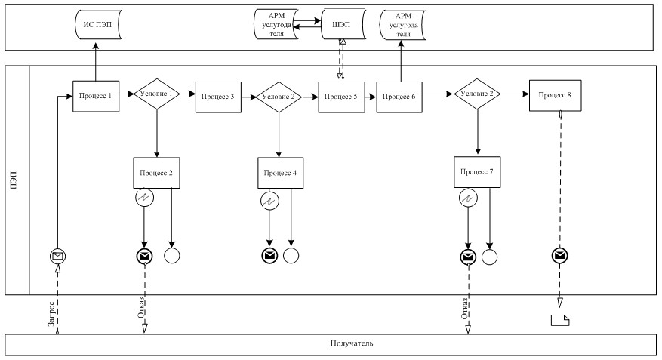

Диаграмма № 2 функционального взаимодействия при оказании  
электронной государственной услуги через услугодателя

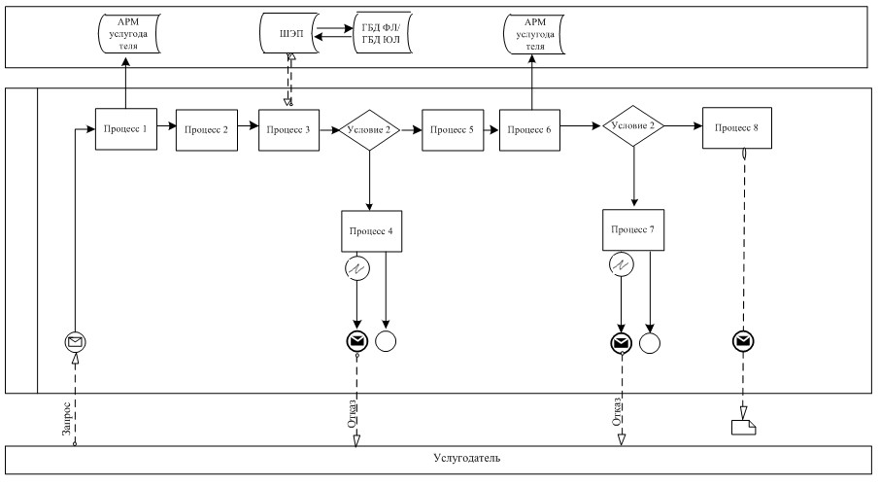

Условные обозначения:

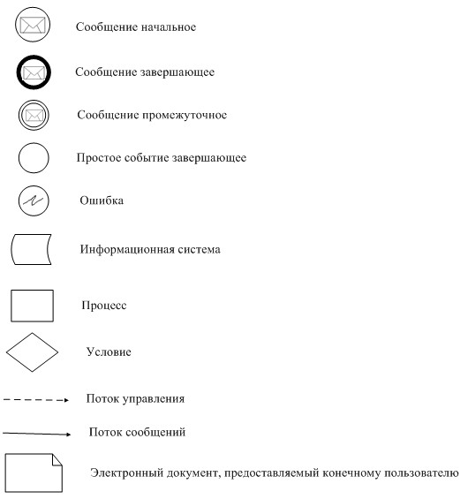

Приложение 2                    
к Регламенту электронной государственной услуги  
«Выдача прокатного удостоверения на фильм»

Экранные формы на электронную государственную услугу

**Рисунок 1. Шаг 1. Авторизация пользователя**

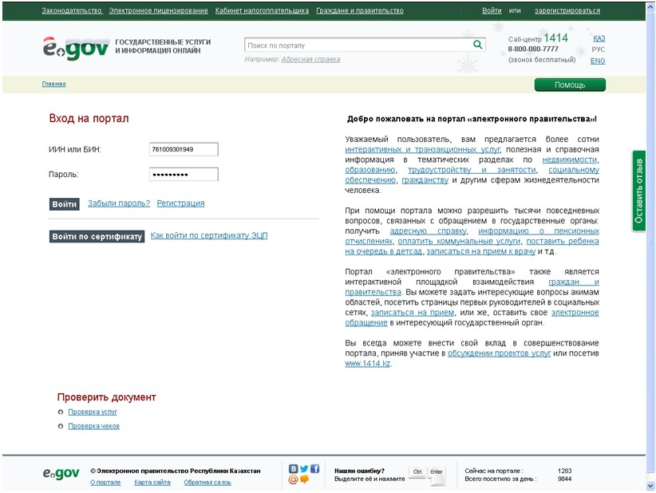

**Рисунок 2. Шаг 2. Выбор электронной услуги**

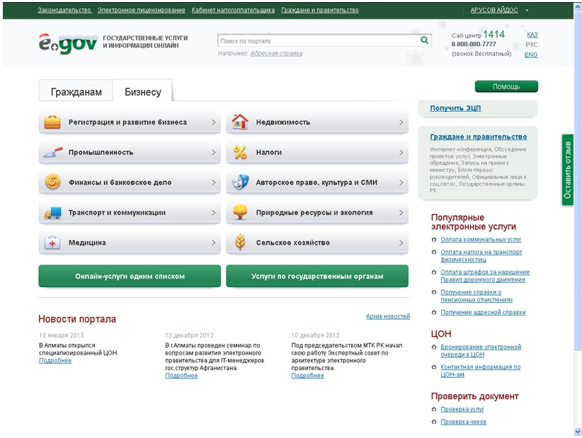

**Рисунок 3. Шаг 3. Выбор заявки**

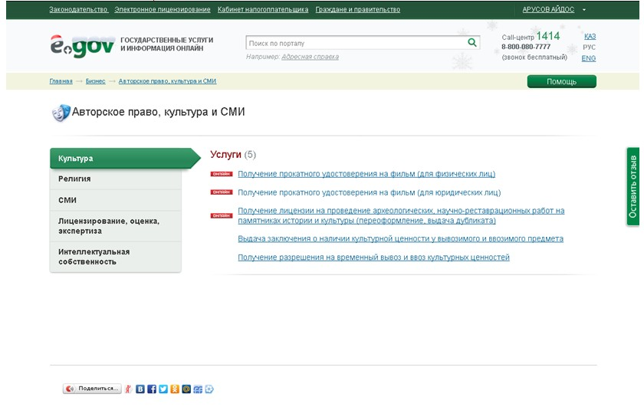

**Рисунок 4 шаг 3 -1. Заполнение заявления**

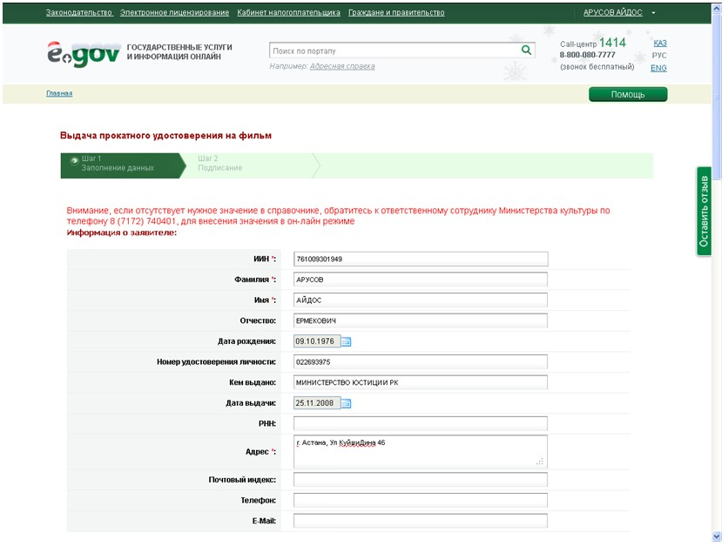

**Рисунок 5 шаг 3 -2. Прикрепление необходимых документов**

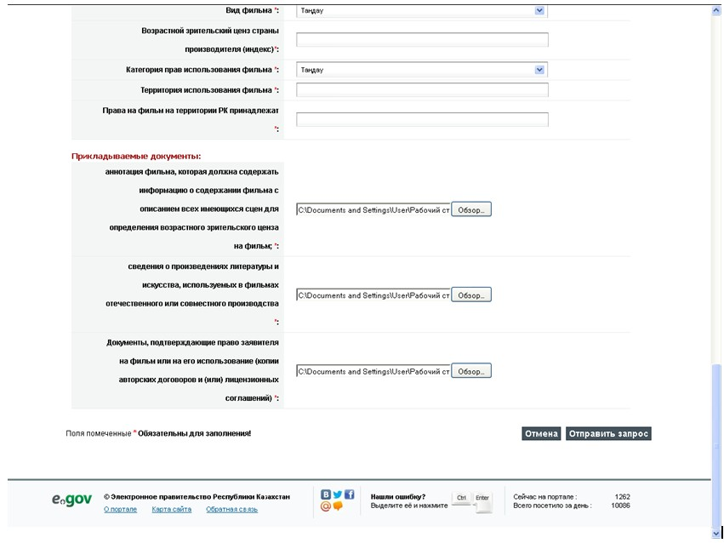

**Рисунок 6 шаг 3 -3. Подписание запроса**

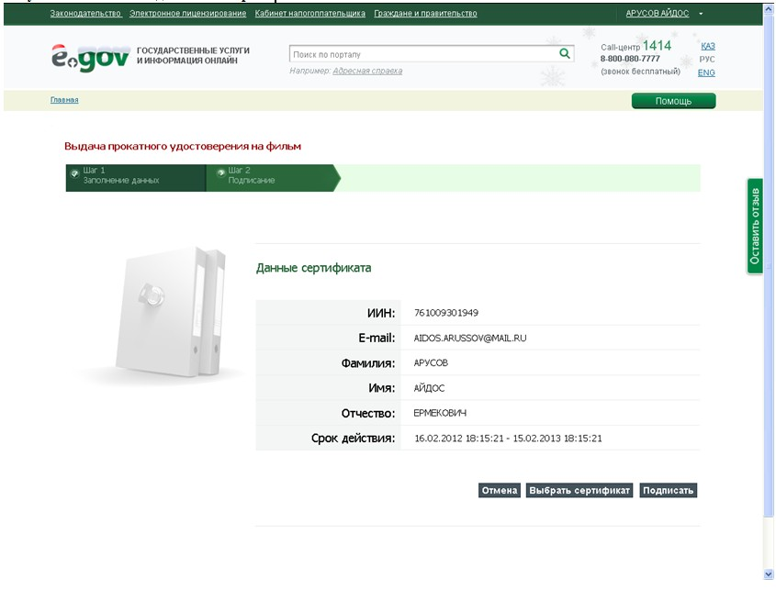

**Рисунок 7. шаг 4. Уведомление о принятии на обработку запроса**

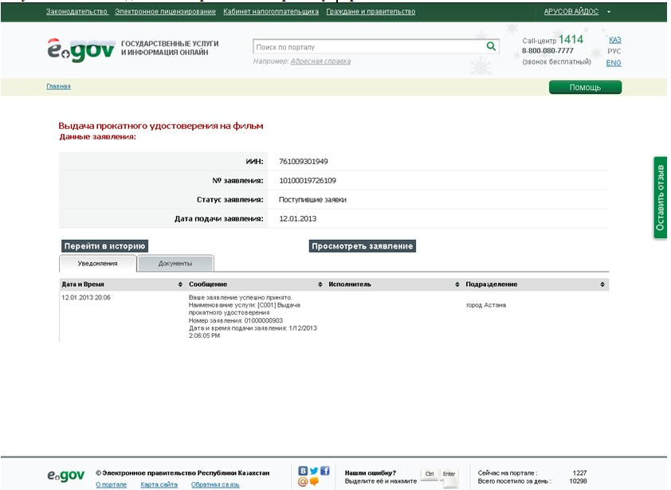

Приложение 3                    
к Регламенту электронной государственной услуги  
«Выдача прокатного удостоверения на фильм»

Таблица 1. Описание действий СФЕ через ПЭП

|  |  |  |  |  |  |  |  |  |  |
| --- | --- | --- | --- | --- | --- | --- | --- | --- | --- |
| 1 | № действия (хода, потока работ) | 1 | 2 | 3 | 4 | 5 | 6 | 7 | 8 |
| 2 | Наимено-  вание СФЕ | Получа-  тель | ПЭП | Получа-  тель | ПЭП | Получа-  тель | АРМ услу-  года-  теля | АРМ услуго-  дателя | АРМ услугодателя |
| 3 | Наимено-  вание действия (процес-  са, проце-  дуры, операции) и их описание | Автори-  зуется на ПЭП по ИИН и пароля. | Формирует сообщение об отказе в связи с имеющимися нарушениями в данных получателя | Выбирает услугу и формирует данные запроса, выбором получа-х  теля ЭЦП. | Формирует сообщение об отказе в связи с имеющимися наруше-  ниями в данных получателя ЭЦП | Удосто-  верение (подпи-  сание) посред-  ством ЭЦП получа-  теля и направ-  ление запроса в АРМ услуго-  дателя | Ре-  гист-  рация доку-  мента | Форми-  рование сообще-  ния об отказе в связи с имеющи-  мися наруше-  ниями в доку-  ментах получа-  теля | Получение получателем результата услуги (прокатное удостовере-  ние в форме электронного документа) |
| 4 | Форма заверше-  ния (данные, документ организа-  ционно–  распоря-  дительное решение) | Отобра-  жение  уведом-  ления об успеш-  ном форми-  ровании запроса | Формирова-  ние сообщения об отказе в запрашивае-  мой электронной государст-  венной услуге. | Маршрути-  зация запроса. | Формиро-  вание сообщения об отказе в запраши-  ваемой электрон-  ной государст-  венной услуге | Маршру-  тизация запроса | Ре-  гист-  рация зап-  роса с прис-  вое-  нием номе-  ра заяв-  лению | Форми-  рование мотиви-  рован-  ного отказа. | Отображение выходного документа |
| 5 | Сроки исполне-  ния | 30 сек  – 1 минута | 30 сек | 1,5 мин | 1,5 мин | 30 сек – 1 минута | 1 мину-  та | 30 сек | 7 рабочих дней |
| 6 | Номер следую-  щего действия | 2 – если есть наруше-  ния в данных получа-  теля; 3–если автори-  зация прошла успешно | – | 4 - если есть нарушения в данных получа-  теля; 5–если нарушений нет | - | - | 7 - если есть нару-  шения в дан-  ных полу-  ча-  теля; 8 – если нару-  шений нет | - | - |

Таблица 2. Описание действий СФЕ через услугодателя.

|  |  |  |  |  |  |  |  |  |  |
| --- | --- | --- | --- | --- | --- | --- | --- | --- | --- |
| 1 | № дейст-  вия (хода, потока работ) | 1 | 2 | 3 | 4 | 5 | 6 | 7 | 8 |
| 2 | Наиме-  нова-  ние СФЕ | Услуго-  датель | Услугода-  тель | Улуго-  датель | ГБД ФЛ**/**ГБД ЮЛ | Услуго-  датель | АРМ услуго-  дателя | АРМ услугода-  теля | АРМ услугодателя |
| 3 | Наиме-  нова-  ние дейст-  вия (про-  цесса, процедуры, опера-  ции) и их описа-  ние | Автори-  зуется на АРМ услугода-  теля через ИИН и пароля | Выбор сотрудни-  ком услугода-  теля услуги | Направ-  ление запроса о данных получа-  теля в ГБД ФЛ/ГБД ЮЛ | Форми-  рова-  ние сооб-  щения об отсут-  ствие данных ГБД ФЛ/ГБД ЮЛ | Заполне-  ние формы запроса с прикре-  плением сканиро-  ванных докумен-  тов и удосто-  верением ЭЦП | Регист-  рация доку-  мента | Формирует сообщение об отказе в связи с имеющимися наруше-  ниями в документах получателя | Получение получателем результата услуги |
| 4 | Форма завер-  шения (дан-  ные, доку-  мент орга-  низа-  цион-  но–  рас-  поря-  ди-  тель-  ное реше-  ние) | Регистра-  ция запроса в системе с присвое-  нием номера заявлению | Отобра-  жение уведомле-  ния об успешном формиро-  вании запроса | Маршру-  тизация запроса | Форми-  рова-  ние моти-  виро-  ван-  ного отказа | Маршру-  тизация запроса. | Регист-  рация запро-  са с прис-  воением номера заявле-  нию. | Формиро-  вание мотивиро-  ванного отказа. | Формирование результата услуги (прокатное удостоверение) |
| 5 | Сроки испол-  нения | 10–15 сек | 10 сек | 1,5 мин | 10-15 сек | 10-15 сек | 1,5 мин | 1,5 мин | 7 рабочих дней |
| 6 | Номер сле-  дующе-  го дейст-  вия | - | – | 4 – если есть наруше-  ния; 5 – если наруше-  ний нет | - | 6 | 7– если есть наруше-  ния; 8–если наруше-  ний нет | - | - |

Приложение 4                    
к Регламенту электронной государственной услуги  
«Выдача прокатного удостоверения на фильм»

форма

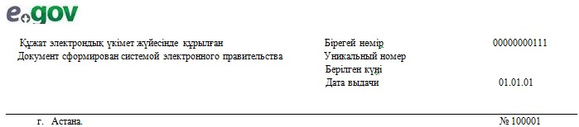

**Министерство культуры и информации Республики Казахстан**  
**Комитет по культуре**

**Прокатное удостоверение на фильм**

Название фильма _____________________________________________________  
Формат ________ Количество серий ____________ Хронометраж ___________  
Жанр __________________________________Вид___________________________  
Возврастной зрительский ценз страны производителя (индекс) __________  
Студия-производитель ________________________________________________  
Страна-производитель _________________ Год производства _____________  
Автор сценария _______________ Режиссер - постановщик _______________  
Оператор-постановщик _________ Художник-постановщик _________________  
Автор музыкального произведения _____________________________________  
Язык, языки дубляжа (при их наличии) ________________________________  
Права на территории _________________________________________________  
принадлежат _________________________________________________________  
Категория прав использования                 Срок действия прав  
фильма                                       использования фильма до:  
____________________________            _____________________________  
                                        _____________________________  
Индекс фильма по возрастному            _____________________________  
зрительскому цензу                      _____________________________

                     ________________________________________________  
                       (Фамилия, имя, отчество уполномоченного лица)

Осы құжат «Электрондық құжат және электрондық цифрлық қолтаңба туралы» 2003 жылғы 7 каңтардағы  
№ 370-П КРЗ 7-бабының 1-тармағына сәйкес қағаз тасығыштағы құжатқа тең.  
Данный документ согласно пункту 1 статьи 7 ЗРК от 7 января 2003 года «Об электронном документе и электронный цифровой подписи» равнозначен документу на бумажном носителе.



*Штрих-код «Электрондық мәдениет комитеті» ақпараттық жүйесі ұсынған және электрондық-цифрлық колтаңбамен қол койылған деректерді қамтиды ҚР Мәдениет және ақпарат министрлігінің Мәдениет комитеті(Астана қаласы)

Штрих-код содержит данные, предоставленные информационной системой «Электронный комитет по культуре» и подписанные электронно -цифровой подписью Комитет по культуре Министерства культуры и информации РК(город Астана)

Приложение 5                    
к Регламенту электронной государственной услуги  
«Выдача прокатного удостоверения на фильм»

форма

Анкета для определения показателей  
электронной государственной услуги: «качество» и «доступность»  
______________________________________________________________  
(наименование услуги)

      1. Удовлетворены ли Вы качеством процесса и результатом оказания электронной государственной услуги?  
      1) не удовлетворен;  
      2) частично удовлетворен;  
      3) удовлетворен.  
      2. Удовлетворены ли Вы качеством информации о порядке оказания электронной государственной услуги?  
      1) не удовлетворен;  
      2) частично удовлетворен;  
      3) удовлетворен.

© 2012. РГП на ПХВ «Институт законодательства и правовой информации Республики Казахстан» Министерства юстиции Республики Казахстан